视频 - Sora 2 API 视频生成同步调用文档 - API易
背景：Sora2 新版本来了，OpenAI 突然发布更新，The New Sora 新版本于2025 年 10 月 1 日横空出世
本站第一时间接上了 Sora 新版本的 官网 API，此为官逆。非技术人员请移步官网使用 说明>
一个心态：所有生成视频的都要「抽卡」。—— 对于提示词的要求、重试的效果需测试。
我们的 Sora 2 API 自带国内阿里云 CDN 转存，客户的下载体验更佳、速度快。
更新：
12/22 降价：默认 4 大模型的价格从 $0.15 降为 $0.12。
12/03 新增：视频风格、Storyboard 参数 Sora 2：StoryBoard 参数、视频风格 style 参数 更新上线
10/29 优化：优化异步接口、新增两种调用方式对比 Sora 2 异步调用 API 文档
10/21 新增：新手教程：无需 API 调用，上手简单> 应用场景：ChatBox 使用 Sora 2 生成视频- API易
10/20 新增：
- 两个 15s 的模型降价！从$0.25 降价为 默认统一的 $0.15/次。
- 新增原始错误日志，让开发者与客户名看清具体的问题说明，有疑问欢迎找我们交流。
- 异步接口上线
10/18 新增支持：支持生成带sora 原生水印的视频。（默认是无水印）
更多更新日志 点击查看 ↓
10/01 OpenAI 发布后，API易 第一时间上线。

一、概述

1.1 Sora 2 简介：
- 重磅更新：Sora 2 模型，以及 Sora iOS 社交应用，定位是视频生成的“GPT-3.5 时刻”
- 核心突破： 首次实现音视频同步生成，物理真实性大幅提升，支持长达16秒的连贯叙事视频
- 惊喜时刻： 推出“客串 (Cameo)”功能，用户可将真人录制片段融入 AI 场景；“混音 (Remix)”功能支持社区二次创作。
- 发布时间： 2025年10月1日，美国、加拿大首发，然后逐步放开
- 邀请码： iOS 应用及网页版 sora.com，都需要邀请码。—— 通过 API易 使用 API，无需邀请码。

1.2 模型卡：基本信息（重要）
- 模型表如下：有点特殊，本模型是根据模型名区分横竖屏和是否高清（而不是参数）
服务很稳定，异步调用因内容问题生成视频失败而不扣费，价格 $0.12 ，即默认为 $0.12*7=0.84元。可叠加充值活动，多充多送。量大客户可协商（每天 3000次调用 以上）甚至考虑包月套餐。
模型名 | 描述 | 分辨率 | 时长 | 限时特价 | 当前稳定性 | 并发 | 生成用时 | 备注
sora_video2 | Sora 2 视频  默认竖屏 | 704 × 1280 | 10s | $0.12/次 | 高 | 建议30 以内  （大量跑可以让我们额外保障 | 3 分钟左右 | 10 月 16 日恢复  10 月 20 日降价  12 月 22 日再降价~
sora_video2-landscape | Sora 2  横屏视频 | 1280 × 704 | 10s | $0.12/次 | 高 | 建议30 以内  （大量跑可以让我们额外保障 | 3 分钟左右 | 10 月 16 日恢复  10 月 20 日降价  12 月 22 日再降价~
sora_video2-15s | Sora 2  竖屏 15s视频 | 704 × 1280 | 15s | $0.12/次 | 高 | 建议30 以内  （大量跑可以让我们额外保障 | 5分钟左右 | 10 月 16 日恢复  10 月 20 日降价  12 月 22 日再降价~
sora_video2-landscape-15s | Sora 2  横屏 15s视频 | 1280 × 704 | 15s | $0.12/次 | 高 | 建议30 以内  （大量跑可以让我们额外保障 | 5分钟左右 | 10 月 16 日恢复  10 月 20 日降价  12 月 22 日再降价~
sora-2-pro  只支持异步调用 | Sora Pro 账号逆向模型 | 1024 × 1792：10-15s |  | $0.8/次 | 平台积分控制太严格，200 美金一个月的 Pro 账号一天只能跑 30 个视频。暂时无法供应。 |  |  | 支持 15s ，HD 输出；  若指定 25s 输出，则 OpenAI 限制为普清
- 调用端点： https://api.apiyi.com/v1/chat/completions
- 支持流式输出 "stream": true, —— 方便看到进度百分比，非文本大模型里的传统流式。
- 生成方式：
- 文生视频：纯文字出视频
- 图生视频：支持垫图（最多 1 张），生成视频
- 支持 url 图片网址上传
- 支持 base64 内容上传图片
- 视频规格：请见模型卡 1.2 栏目
- 默认竖屏竖版。—— 可选横版模型。
- 无水印！（官网生成有水印）
- 如果需要有 Sora 原始水印的视频，把请求地址改成 https://api.apiyi.com/v1/chat/completions?watermark=true
- 计费方式：按次计费

1.3 新增style 和 storyboard参数
参数 | 类型 | 必填 | 说明 | 示例
style | string | false | 视频风格 ：thanksgiving（感恩节）、comic（漫画）、news（新闻）、selfie（自拍）、nostalgic（复古）、anime（动漫） | thanksgiving、comic、news、selfie、nostalgic、anime
storyboard | boolean | false | 是否使用故事板实现更精细的视频生成细节控制 | true / false

二、示例代码
均为同步接口，而非异步。
注意 API 易的令牌需要为 按量优先 或 按次计费，编辑令牌设置 ↓
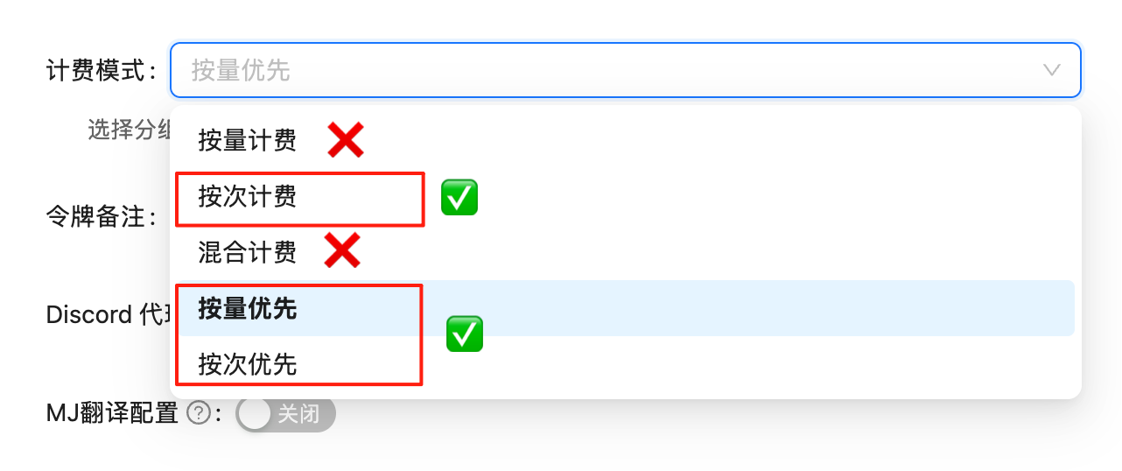

2.1 文生视频

Curl 请求
注：提示词里的 @sama 是指引用OpenAI CEO 的 sora 社区 ID，带入这个可以让人物出镜。同理适用于其他已认证人脸 Cameo 的用户。
JSON
curl -X POST "https://api.apiyi.com/v1/chat/completions" \
-H "Authorization: Bearer $API易的Key$" \
-H "Content-Type: application/json" \
-d '{
"model": "sora_video2",
"stream": true,
"messages": [
{
"role": "user",
"content": [
{
"type":"text",
"text": "@sama 在八达岭长城上的背景，开心地口述：API易的客户朋友们，国庆中秋佳节，玩得愉快！"
}
]
}
]
}'

Python 版本
可自行下载更改、运行
[sora2_text_to_video.py]

2.2 图生视频
支持垫图，仅限 1 张图。支持 URL 和 Base64 上传，Base64的整个内容（带类型名），直接放到url 参数里。

Curl 请求
JSON
curl -X POST "https://api.apiyi.com/v1/chat/completions" \
-H "Authorization: Bearer $API_KEY" \
-H "Content-Type: application/json" \
-d '{
"model": "sora2_video",
"stream": true,
"messages": [
{
"role": "user",
"content": [
{
"type": "text",
"text": "生成视频：让这个手办形象从桌子上跳出来，变成动起来的互动场景~"
},
{
"type": "image_url",
"image_url": {
"url": "图片url或者base64"
}
}
]
}
]
}'

Python 版本
Base64、URL图片双版本
[sora2_image_to_video.py]
Base64 上传图片版本
[sora2_image_to_video_base64.py]
Url 在线图片版本
[sora2_image_to_video_url.py]

2.3 输出解读

【重要】调用 sora-2-pro-all 高清模型 特殊说明
在返回的结果里，请通过 [数据预览](网址） 的网页进行查询最终的视频结果，这里因为这个高清模型很慢、很可能会超时，于是设立了一个中间网页（持久化的任务界面）去展示视频的生成内容。
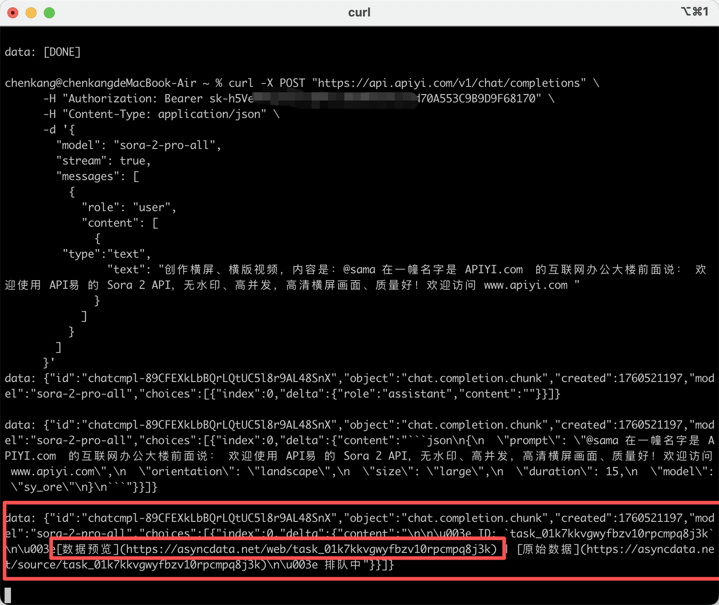

1. 流式输出格式

当 "stream": true 时，API 会返回 SSE (Server-Sent Events) 格式的流式数据，每行以 data: 开头：

典型的流式输出过程：
Plain Text
data: {"id":"foaicmpl-xxx","object":"chat.completion.chunk","created":1759759480,"model":"sora_video2","choices":[{"index":0,"delta":{"role":"assistant"},"finish_reason":null}]}
data: {"id":"foaicmpl-xxx","object":"chat.completion.chunk","created":1759759480,"model":"sora_video2","choices":[{"index":0,"delta":{"content":"```json\n{\n \"prompt\": \"A happy cat playing with a ball in a sunny garden\",\n \"mode\": \"竖屏模式\"\n}\n```\n\n"},"finish_reason":null}]}
data: {"id":"foaicmpl-xxx","object":"chat.completion.chunk","created":1759759480,"model":"sora_video2","choices":[{"index":0,"delta":{"content":"> ⌛️ 任务正在队列中，请耐心等待...\n\n"},"finish_reason":null}]}
data: {"id":"foaicmpl-xxx","object":"chat.completion.chunk","created":1759759480,"model":"sora_video2","choices":[{"index":0,"delta":{"content":"> 🏃 进度：36.0%\n\n"},"finish_reason":null}]}
data: {"id":"foaicmpl-xxx","object":"chat.completion.chunk","created":1759759480,"model":"sora_video2","choices":[{"index":0,"delta":{"content":"> 🏃 进度：44.7%\n\n"},"finish_reason":null}]}
... (更多进度更新)
data: {"id":"foaicmpl-xxx","object":"chat.completion.chunk","created":1759759480,"model":"sora_video2","choices":[{"index":0,"delta":{"content":"> ✅ 视频生成成功，[点击这里](https://sora.gptkey.asia/assets/sora/xxx.mp4) 查看视频~~~\n\n"},"finish_reason":null}]}
data: {"id":"foaicmpl-xxx","object":"chat.completion.chunk","created":1759759480,"model":"sora_video2","choices":[{"index":0,"delta":{},"finish_reason":"stop"}],"usage":{"prompt_tokens":17,"completion_tokens":244,"total_tokens":261}}
data: [DONE]
关键字段说明：
- choices[0].delta.content: 包含进度信息或最终视频链接
- finish_reason: 为 `"stop"` 时表示生成完成
- usage: 最后一条消息包含 token 使用情况
- 视频链接: 在成功消息中以 markdown 链接形式提供

2. 生成时间
- 排队等待：视高峰期而定
- 视频生成：约 2-3 分钟（10秒视频）
- 总耗时：通常在 2.5-4 分钟之间 —— timeout 超时时间勿设置太短

3. 视频存储
- 视频存储在国内阿里云的 CDN 用于转存，方便国内用户访问打开
2. **⚠️ 重要：存储时效仅 1 天**，请在生成后立即下载保存到本地

2.4 常见问题

1）API易 的服务稳定吗？能否商用？
答：目前并发大于 50 在使用，可以说，只要官网不崩，我们就稳定，这是我们源头自控的 API 服务。
API易 稳定性跟随Sora官网稳定性，只要官网不崩，我们会同步做好：视频生成的稳定性，生成用时在预期范围、视频转存正常、下载速度正常。API易 确保是 sora 平台的内容输出，视频质量同 sora 平台官网。

2）注册后需要充值吗？建议充值测试更深入
答：10 月 15 日更新：现在注册 APIYI 默认赠送了 0.15 美金，可以跑通一次 视频。
原本默认情况下只赠送了 0.1 美金额度，用于跑文本大模型没问题、跑生成图片（比如 gpt-4o-image 可以跑 10 张），但跑视频（最低费用为 $0.15 一次），余额不足而无法请求成功。
请充值后再次尝试，最低充值 5 美金即 35 元，加上客服微信（微信号：8765058），还能获取首充加赠 1 美金。

3）如何控制视频的宽屏 还是 竖屏？
答：通过模型控制。请见 1.2 内容。

4）如何去除水印？
已经支持！官网视频仍然有 sora 水印。
- 10 月 9 日又恢复了 无水印。
- 10 月3 日原先无水印方案因为 OpenAI 升级，已失效。

5）为什么生成人物的视频失败？
答：真实人脸的参考图会不过审；
目前 Sora 2 只支持授权的真人，通过 @ 方式加入，@ID，比如 @sama 是通过OpenAI CEO sama 奥特曼进行出镜进行视频演绎。

6）内容提示词不符合政策而生成视频失败会扣费吗？
答：content violation 这类报错，如果是内容违规（比如人脸他不允许、版权因素），的确会计费。 调用失败则不计费。因为这上一次请求成功，它是有返回结果，状态码200。虽然结果没有生成视频，那为什么会扣？是假如说如果不扣，那会浪费很多资源在无谓的请求上。这种情况下建议调整提示词和配图。sora.com 你在sora里网页版用也是如此，就是我们如实反应平台的结果，并不是我们中间加的内容审核。

关于内容不符规定、Sora 目前限制很多，建议先在 sora.chatgpt.com 测试（提示词+图片内容）通过了，再通过 API 大量跑。

7）报错：We're under heavy load, please try again later
答：官方情况，重试即可。这种不会扣费。

8）支持生成字幕吗？
答：OpenAI还不支持。

9）上传图片需要遵循哪些规则
根据 Sora 官网注册时弹窗的用户协议：禁止人脸、内容限制、版权规避。
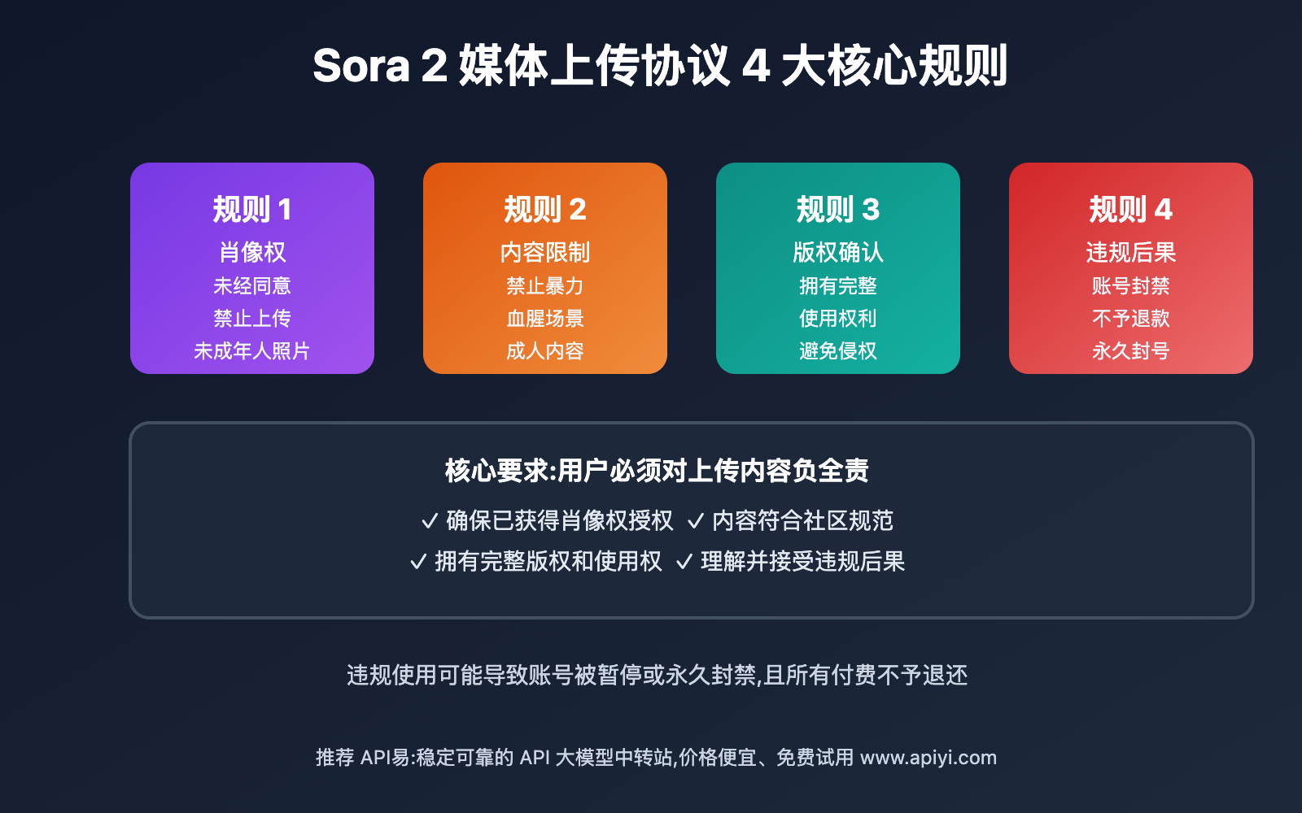

10）支持高并发吗？
sora_video2 和 sora_video2-landscape 支持。并发大于 50，可以找我们单独保障。

11）如何让真人出镜？
答：美区 ID 下载 Sora2 的 iOS 应用，在 APP 上设置 Cameo 认证，并允许 所有人可用（才能给 API 调用）。

12）如何让 Character 虚拟角色出镜？
答：网页版 sora.chatgpt.com 创建角色后，审核通过后，可以通过在提示词里 @xxxID 获得该角色的引用出镜。
比如提示词：
@xingtongstar 和 @azusa0510 在外婆的澎湖湾的湖边散步，他们刚放学，很开心

三、本文档、本站更新记录
最新开头部分

更多更新日志
10/16 恢复模型：sora_video2-15s、sora_video2-landscape-15s，支持 15s。
10/10 新增模型：sora-2-pro-all，支持高清、15s。 当前 OpenAI 平台降低算力，比如 Plus 会员仅能够用 30 次/天、视频分辨率太低。而高清、15s 视频来自宝贵的 ChatGPT Pro $200月费账号。—— 这个模型尚不能保障稳定可用。10 月 15 日更新，该高清 15s 模型调价为$0.4/次。
当然，目前最稳的还是 sora_video2 和 sora_video2-landscape （横屏）
10/09 新增：目前生成的视频，无水印。—— 去水印是一种高级 Hack方案，不保证一直有效。
10/07 新增：Python 示例代码。 // 官方 sora-2 和 sora-2-pro 模型已上，但价格高昂、限速，选择我们不言而喻。
10/06 新增：-15s 视频，原本只有 10s，新增模型名-15s 即可出 15s 视频，价格为 $0.2/个；
10/03 更新：视频去水印失效，目前生成的视频仍然带有水印，待技术解决。新增：横屏，竖屏模型，新增高清模型 sora_video2-hd、新增横屏、竖屏 视频。
10/02 更新常见问题：建议收藏本文档与知识库，会更新最新的使用心得、避坑指南。
10/01 上线模型：sora_video2 按次计费，定价 $0.15/次，可代码调用、在AI 对话客户端使用。

四、其他使用场景

使用场景：Chatbox AI 对话客户端 （带网页版）

详细教程请看，推荐这个↓
应用场景：ChatBox 使用 Sora 2 生成视频- API易

使用场景：AI 对话客户端 Cherry Studio 使用

Cherry Studio 配置方法请看文档 https://docs.apiyi.com/scenarios/chat/cherry-studio
注：配置 Cherry Studio 的时候，不需要去检测，检测只会浪费次数。这种不是文本大模型。

文生成视频举例
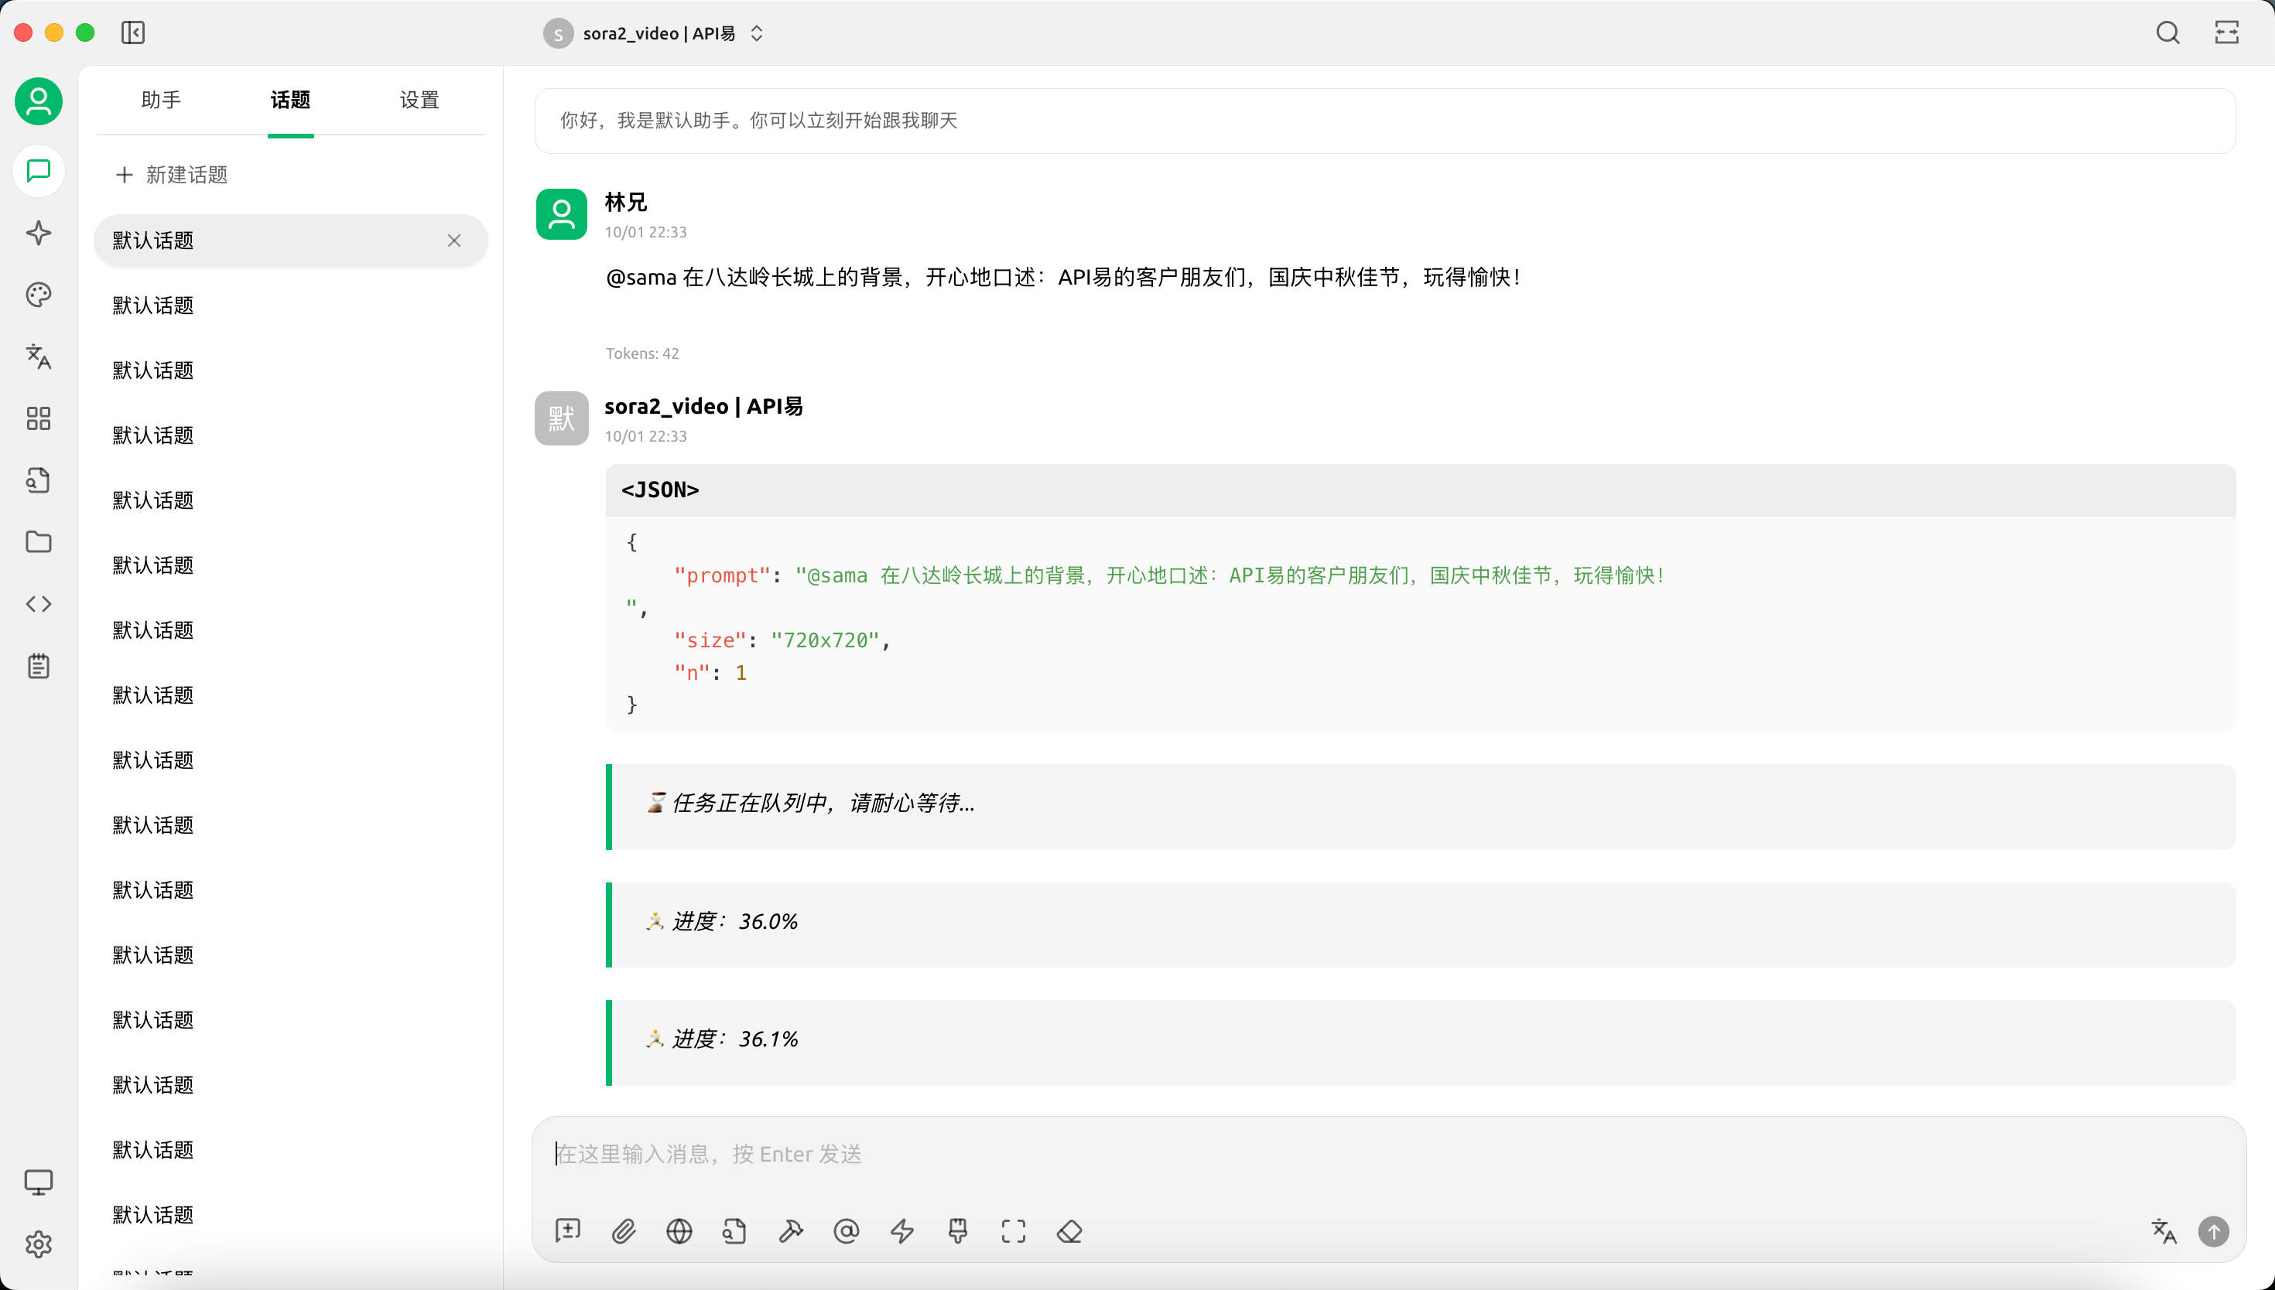 | 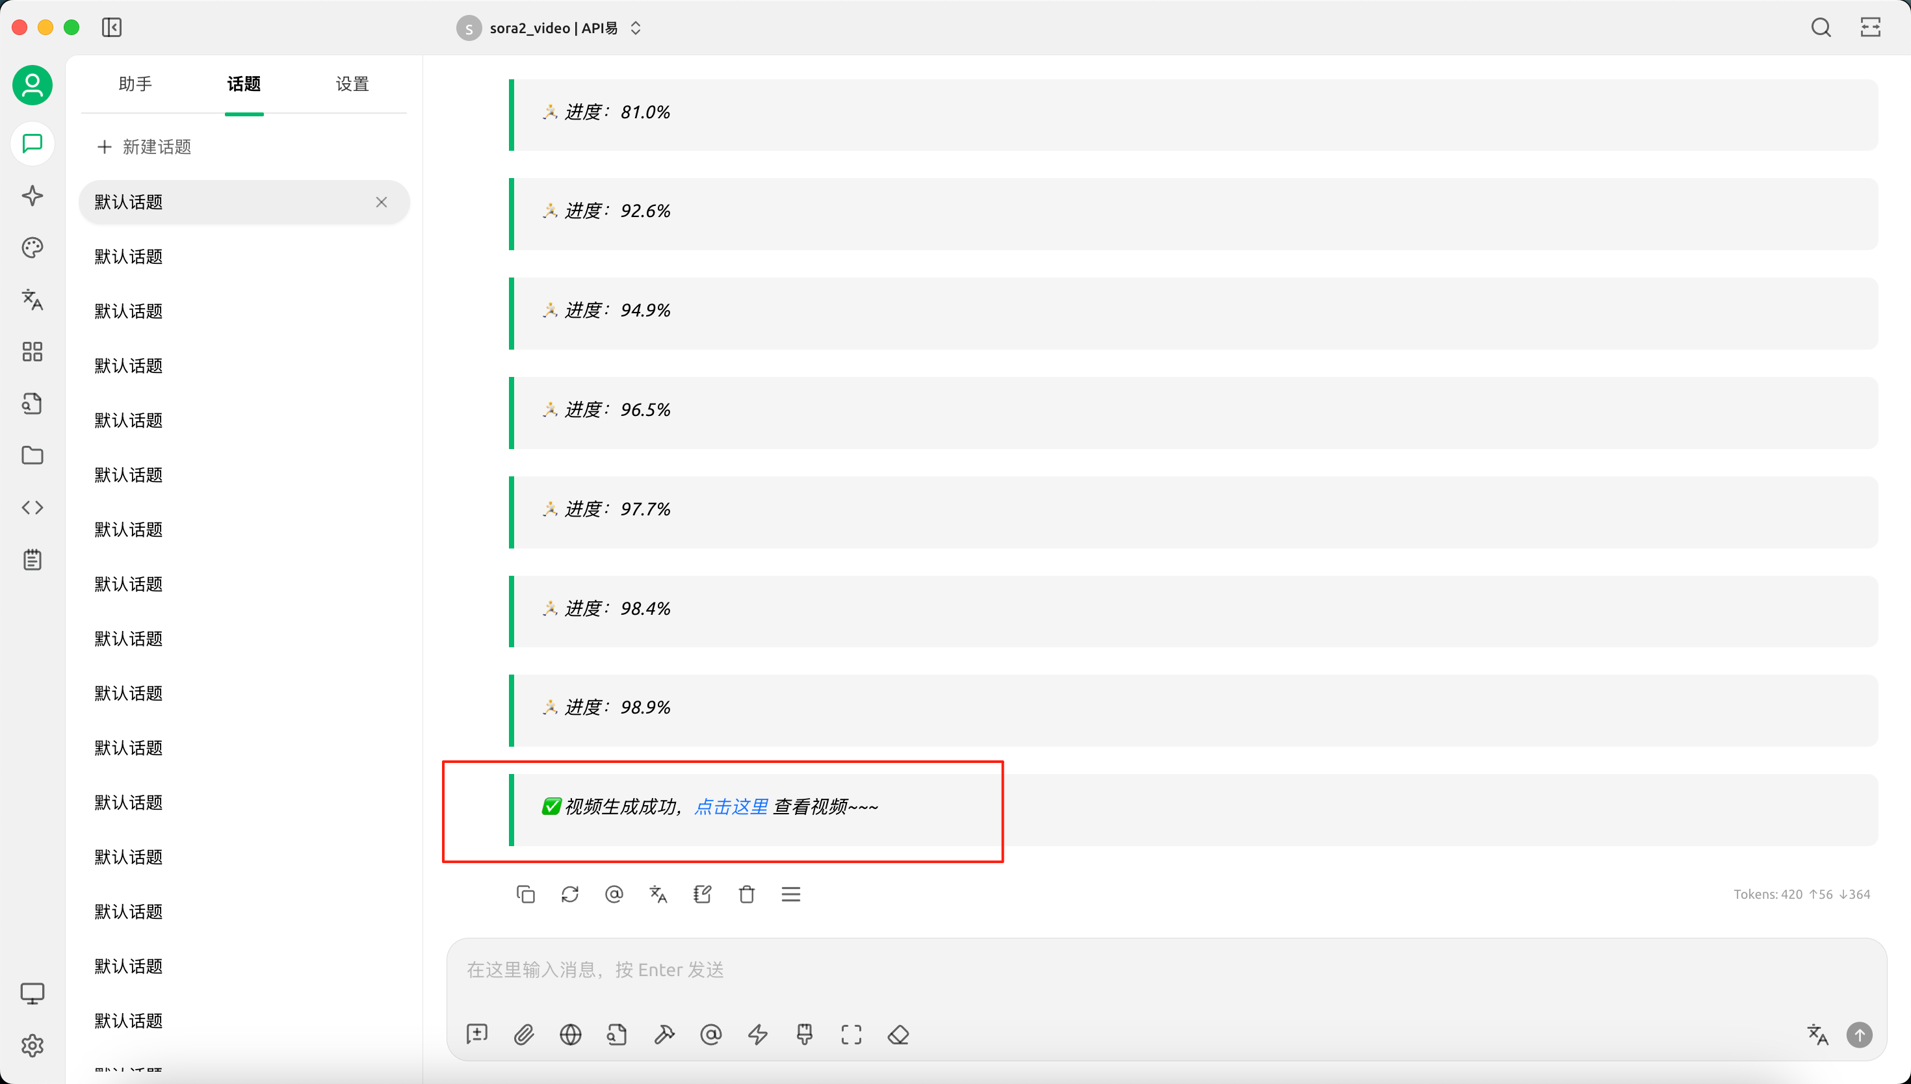

图片生成视频
首先把 sora_video2 (其他模型同理） 的视频功能打开
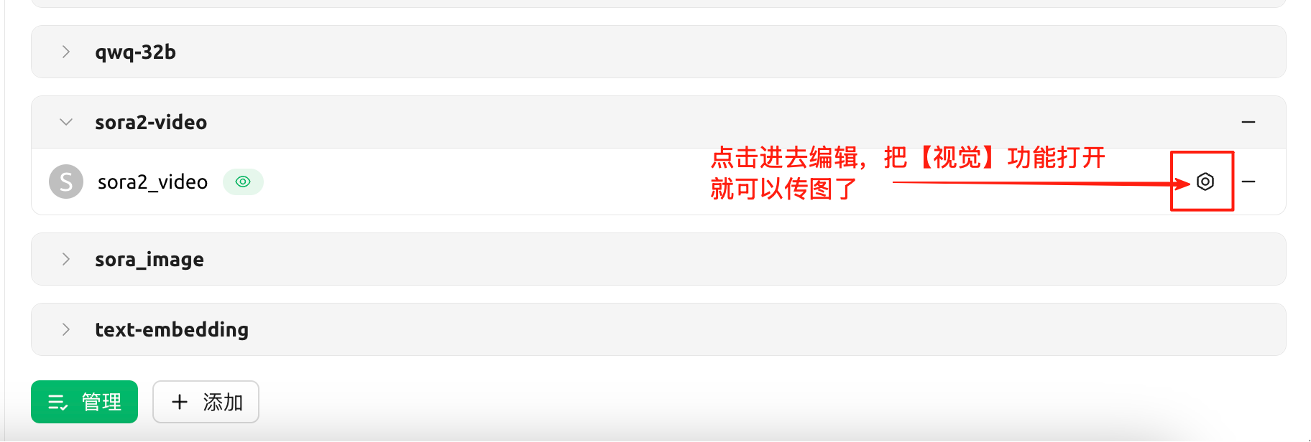 | 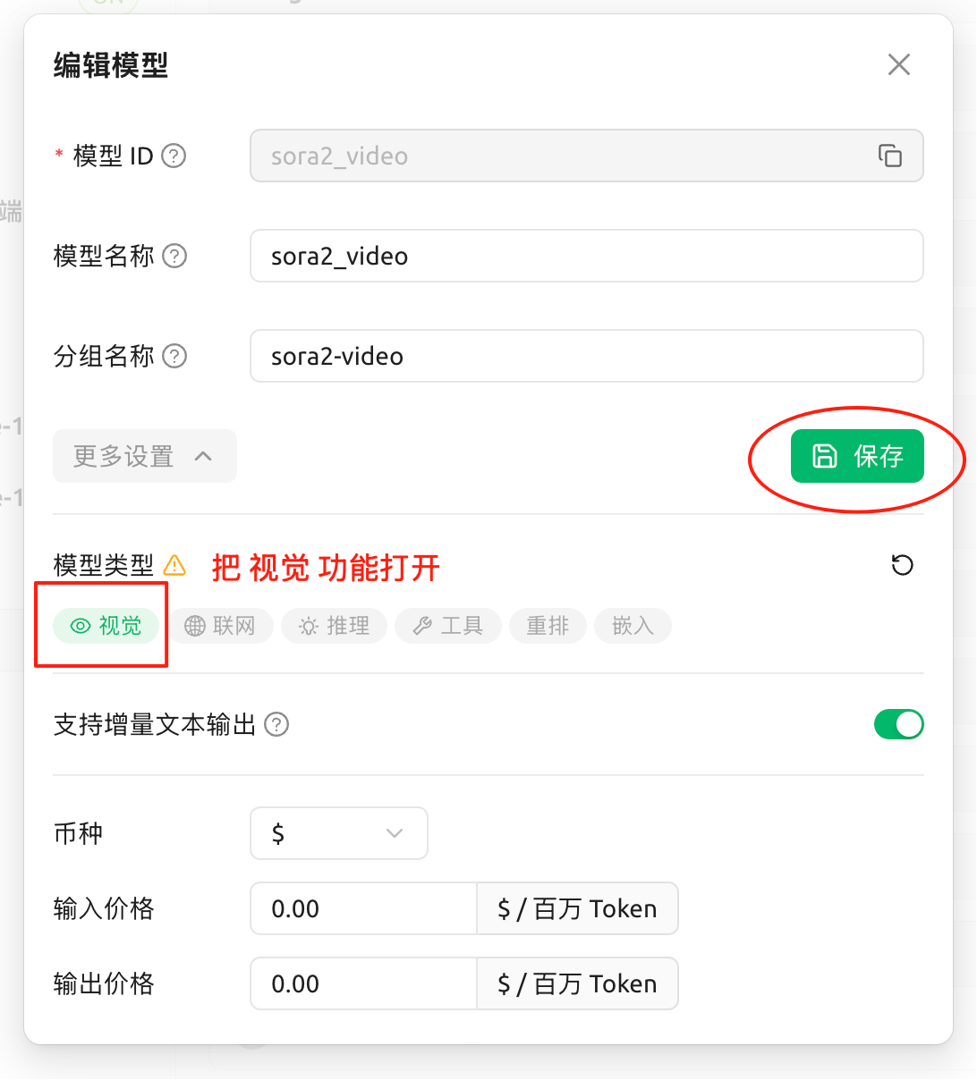
上传图片 + 提示词 生成视频
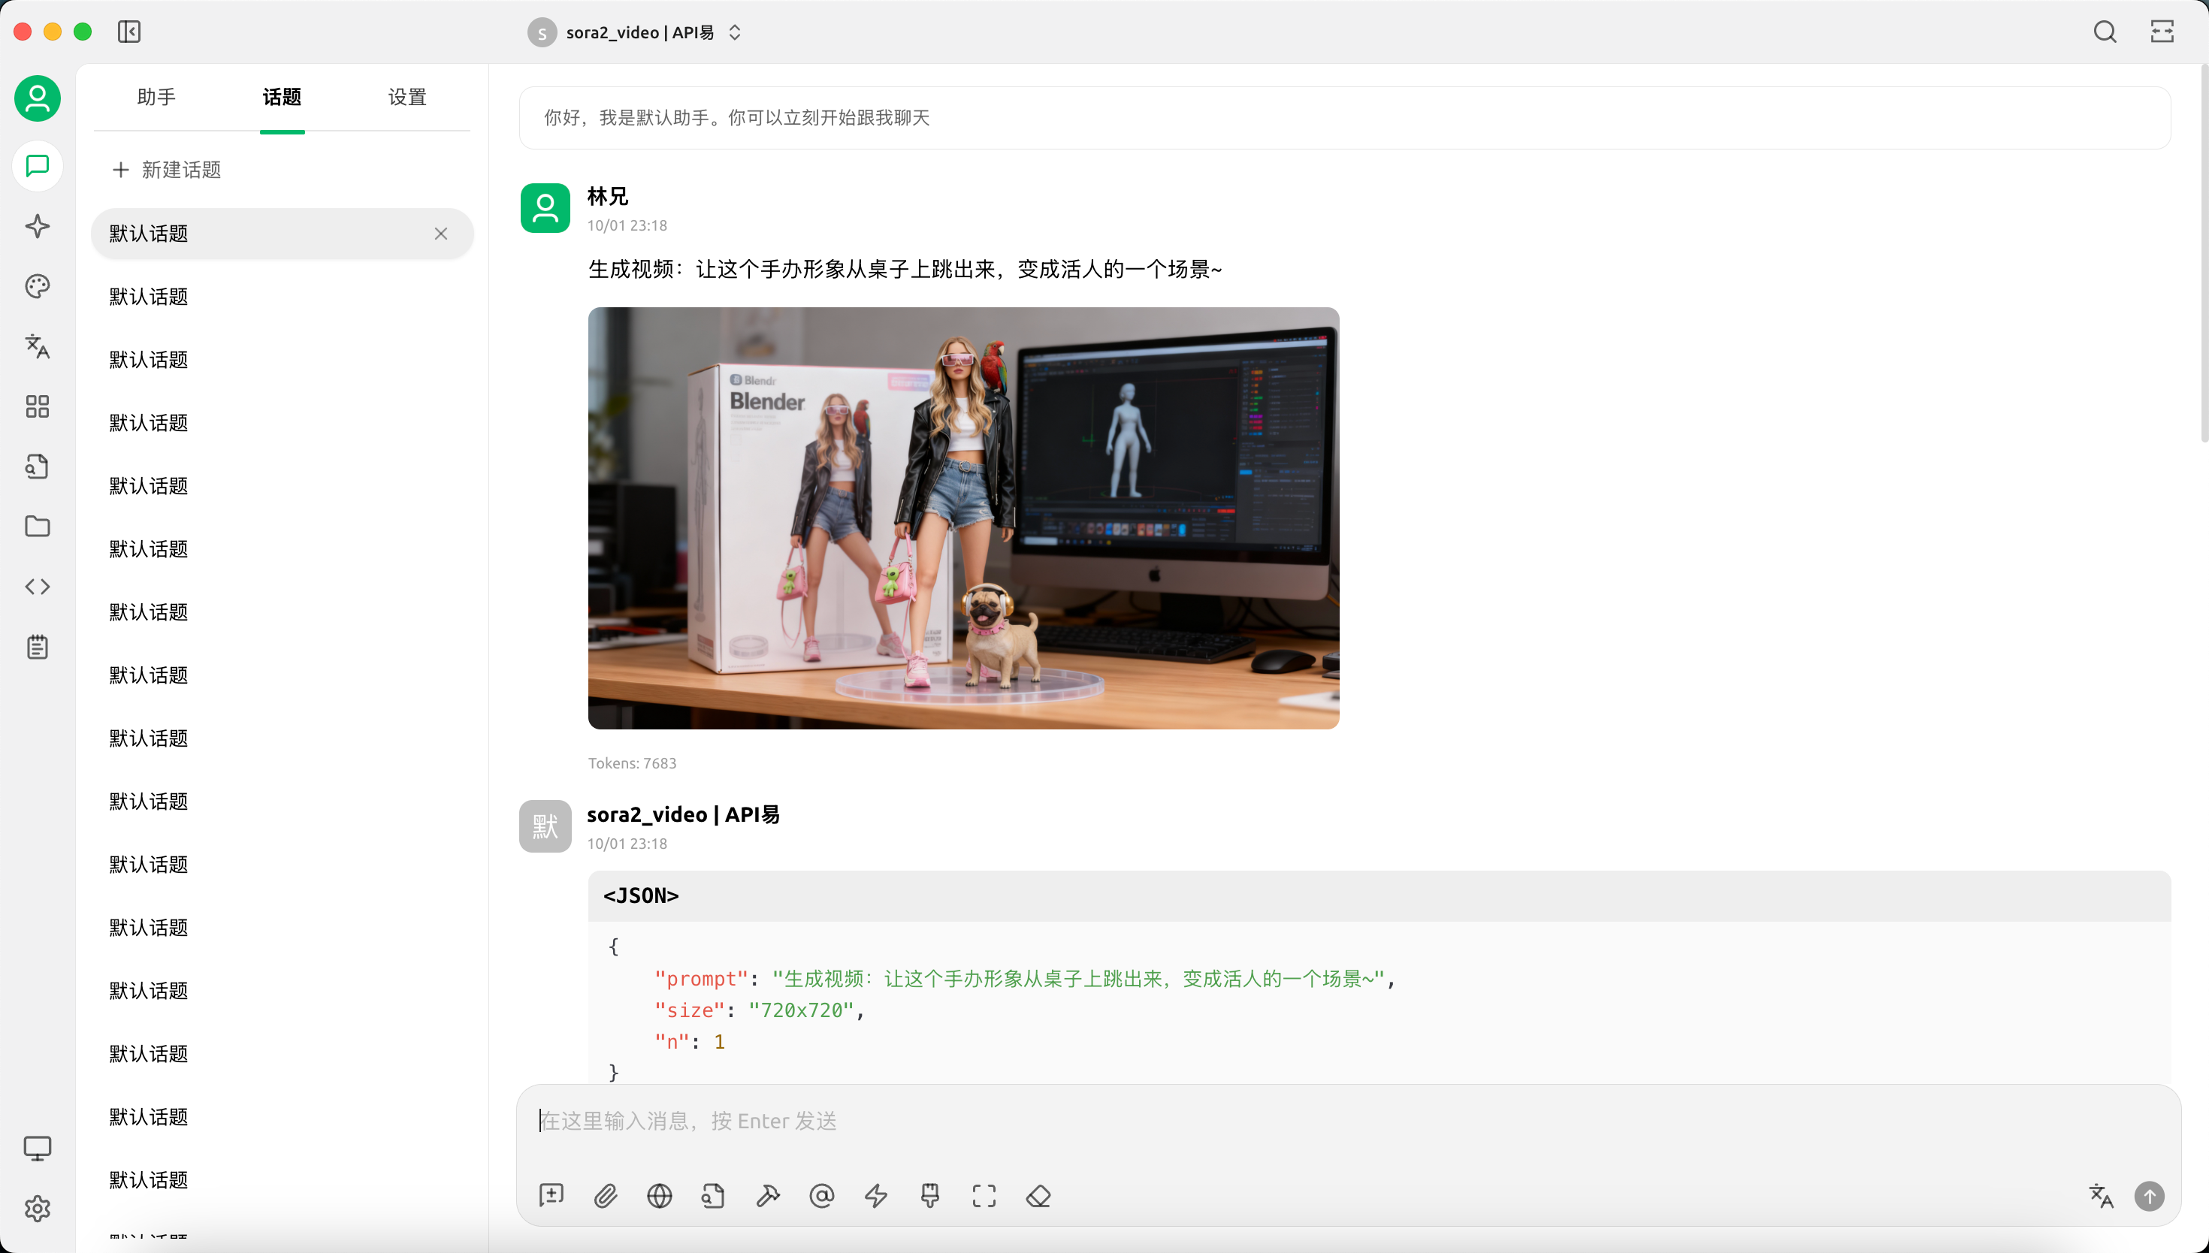
生成结果
[a9153eab-ae82-46fc-ae85-ddd3c979a916.mp4]

官网使用
- 官网 sora.com 自动跳转到 sora.chatgpt.com
- 只能美国、加拿大 IP 使用。
- 必须通过激活码激活，购买激活码，推荐> https://b.gpts666.com
- Sora 会员体系是和 ChatGPT 会员体系打通的，免费版和付费版本的差别：
权益\版本 | 免费版 | Sora Plus | Sora Pro | API易 使用
获取门槛 | 邀请码激活 | ChatGPT Plus包月 | ChatGPT Pro包月 | 按次计费 API
可用次数 | 极少* | 30次-100次/天 | 不限制 *禁止滥用 | 不限制，高并发，  稳定性高
视频时长 | 5-15s | 最多 15s | 最多 25s | 最长 15s
视频分辨率 | 480P | 720P | 1080P | 最高 1080P
水印 | 有水印 | 有水印下载 | 无水印下载 | 无水印下载
垫图生成视频 | 不支持上传图片 | 支持 | 支持 | 支持
横宽屏支持 | ✅ | ✅ | ✅ | ✅
*关于使用次数，受制于平台的算力、政策变化。OpenAI/Sora未公布具体次数。
- 购买 ChatGPT Plus \ Pro 版本，他也是官网手动界面使用，而非 API 调用。
购买会员账号可以通过这里 > https://ai.daishengji.com

更多问题，欢迎联系我们进行沟通
Email：hi@apiyi.com
WeChat：8765058，或扫码 ↓


